**PLÁSTICA 6º. BLOQUE 3: DIBUJO GEOMÉTRICO**

**ACTIVIDADES PROPUESTAS PARA LOS ALUNM@S DE 6º DE PRIMARIA:**

1. **DIBUJAR OBJETOS CON FORMA GEOMÉTRICA O CUERPOS GEOMÉTRICOS QUE VEAN EN SUS CASAS.**
2. **COPIAR UNO DE LOS TRABAJOS PROPUESTOS DE SERIES EN CUADRÍCULA.**
3. **COMPLETAR CUESTIONARIO DE LA BIOGRAFÍA Y OBRAS DE VASARELY.**
4. **HACER UNO DE LOS TRABAJOS CON LÍNEA**
5. **DIBUJAR OBJETOS CON FORMA GEOMÉTRICA O CUERPOS GEOMÉTRICOS QUE VEAN EN SUS CASAS.**

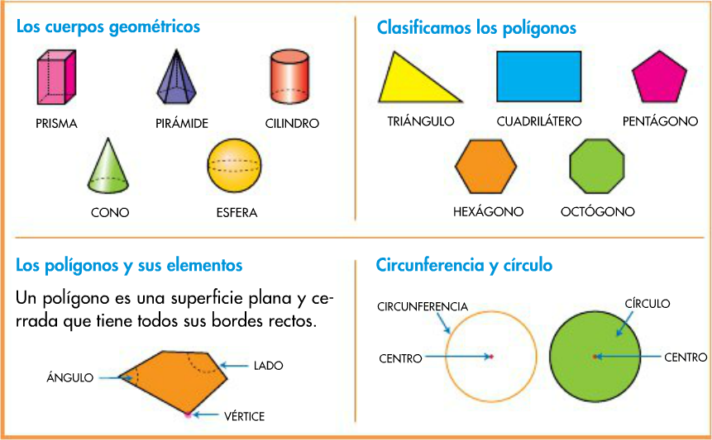

* Mira bien las imágenes anteriores y busca en tu casa objetos que se parezcan a ellos.
* Haz dibujos y explica a qué se parecen. Coloréalos .



Ejemplo: la lata de tomate se parece a un cilindro

1. **COPIAR UNO DE LOS TRABAJOS PROPUESTOS DE SERIES EN CUADRÍCULA.**

En una hoja cuadriculada de un cuaderno copia uno o varios de los trabajos en cuadrícula y coloréalos . ( están al final)

También están en el padlet de 6º.

1. **COMPLETAR CUESTIONARIO DE LA BIOGRAFÍA Y OBRAS DE VASARELY.**

**Primero tienes que buscar información sobre el artista. Te dejo varios enlaces.**

<http://www3.gobiernodecanarias.org/medusa/ecoblog/yhumbert/victor-vasarely/>

<https://www.museothyssen.org/exposiciones/victor-vasarely-nacimiento-op-art>

<https://www.pinterest.es/pin/445082375671804506/>

<https://www.youtube.com/watch?v=aYPCkKfXTbo>

<https://www.wikiart.org/es/victor-vasarely>

1. **HACER UNO DE LOS TRABAJOS CON LÍNEA**

**Elige 1 de estos trabajos y cópialo o haz uno parecido.**

